Mein Bericht über den Gastschulaufenthalt in Rostock

Kristýna Žáčková
31. 5. 2010

Dank der Zusammenarbeit zwischen unserer Schule, dem Gymnasium F.X. Šaldy und dem Christophorus-Gymnasium in Rostock konnte ich an dem Gastschulaufenthalt, der an unserer Schule für die Schüler der 11. Stufe jedes Jahr angeboten wird und eine Verbesserung ihrer Sprache ermöglicht, teilnehmen.
Dieser Aufenthalt kam vom 17.4.2010 bis 6.5.2010 zustande. In der Zeit vom 17.4. bis 2.5. wurde ich bei der Familie Singer untergebracht und in der Zeit vom 3.5. bis 6.5. wohnte ich bei der Familie Krieger.
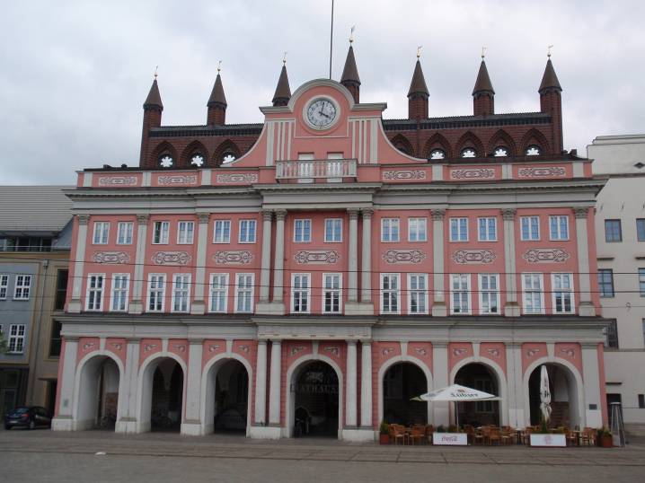
Schon am Sonntag dem 17.4.2010 hatte ich eine Möglichkeit die Stadt Rostock kennen zu lernen. Die Familie Singer wohnt im Stadtzentrum und darum konnte ich mit Lucy Singer schön durch das Zentrum laufen und die wichtigsten Orte wie den Stadthafen, die Universität oder (den wichtigsten Ort für Mädchen) die Hauptstraße mit den Geschäften anschauen.
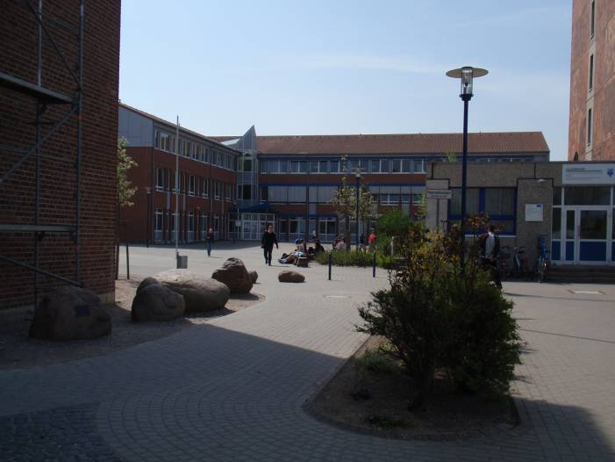
Mein erster Schultag war am Montag dem 18.4.2010. Mein erster Eindruck von der Schule war sehr gut. Die Schule besitzt ein großes Schulareal einschließlich der Spielplätze und der Bänke, wo man die Zeit zwischen den Unterrichtstunden verbringen kann. Ich besuchte die Klasse 11f. Ein Unterschied zu unserer Klasse in Liberec war, dass die 11f nur 15 Schüler hatte und dass die Schüler die Fächer und Kurse wählen konnten, so dass sich auch die Schüler aus den anderen Klassen im Unterricht treffen konnten. Ich war sehr gespannt, wie der erste Religionsunterricht in meinem Leben aussehen würde. In der ersten Religionsstunde beschäftigten wir uns mit der Auferstehung von Jesus. Wir lasen die Evangelien und erarbeiteten die Unterschiede zur der Beschreibung der Auferstehung. Auch in den nächsten Religionsstunden konnte ich mehr die Bibel benutzen. Wir sprachen über „Was ist ein Wunder?“ und lasen in der Bibel über die Wunder, die Jesus vollbracht hat.
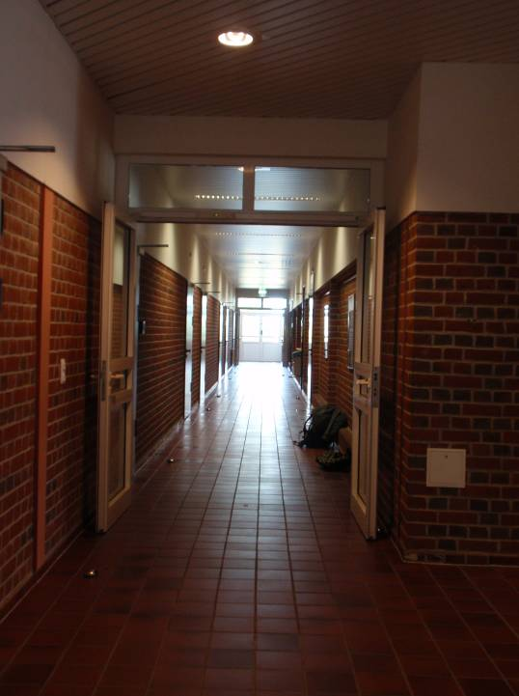
Ein Fach, das für mich auch interessant war, war Mathe. Wegen des Unterschieds, dass man da das Abitur in der 12. Stufe macht und nicht in der 13. Stufe wie in Tschechien, lernte ich vor allem in Mathe viel neuen Stoff. In Mathe waren es die Integralfunktionen, die wir, wie meine Mathematiklehrerin sagte, erst im nächsten Schuljahr lernen werden. Trotz dessen, dass es für mich schwierig war, den Stoff ohne Grundwissen der Integralfunktionen zu verstehen, freute ich mich auf Mathematik. Im Gegensatz zu Mathe waren wir in Physik in Tschechien weiter. Wir lernten in Rostock etwas über Radioaktivität. Die konnte ich schon aus unserem Unterricht in Tschechien in der 2N. Natürlich ist es in einer fremden Sprache etwas ganz anderes und ich musste zuerst die deutschen Begriffe lernen, um es wieder zu verstehen. Der Lehrer war aber sehr nett und fragte jedesmal, ob ich es verstehe. Wenn nicht, war es für ihn kein Problem, mir die unklaren Begriffe zu erklären.
In Biologie lernten wir gerade etwas über die Atmung. Wir machten viele Experimente, die ich sehr interessant fand. Wir konnten der Verbrennung eines mit Wasserstoff gefüllten Luftballons zuschauen, um zu merken, dass der Wasserstoff brennbar ist. Wir backten sogar auch einen Kuchen, um die Gärung beobachten zu können.
Ich war auch neugierig, wie sich der Deutschunterricht in Rostock von unserem unterscheiden würde. Ich stellte fest, dass der Stoff ähnlich war, nur detaillierter. Sie analysierten und setzten sich mehr mit dem Text und einzelnen Sätzen auseinander als wir in Tschechien. Was mir beim Lesen des Buches „Die Physiker“ von Friedrich Dürrenmatt gefiel, war, dass viele Schüler so schön mit Gespür lasen, so dass man denken konnte, sie wären die wahren Hauptfiguren.
Ich hatte auch eine Möglichkeit die Nachmittagsschulaktivitäten kennen zu lernen. Die Schüler können eine Gruppe gründen, die eine bestimmte Sport-, Musik-, oder Spielaktivität macht. Ich nahm am Basketball und an dem Gesellschaftsspiel teil, das Wiebke Krieger organisiert hatte.
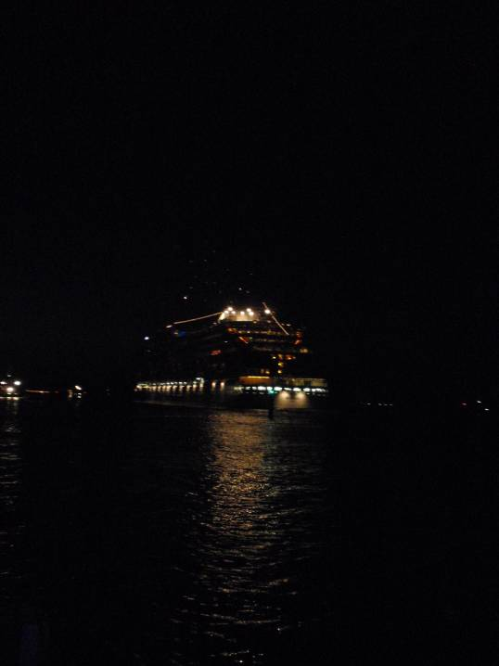
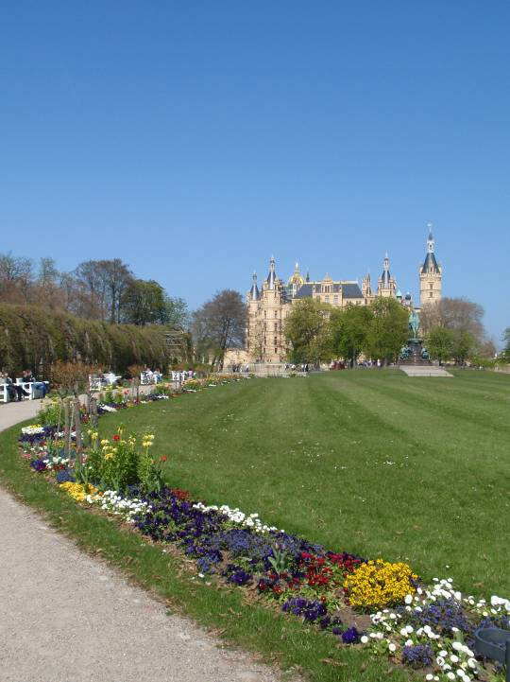
Am Wochenende machten wir verschiedene Ausflüge. Mit Familie Krieger besuchte ich das Schloss Schwerin. Wir konnten viel über die Geschichte des Schlosses lernen, durch alle Zimmer gehen und auch viel Zeit in dem prächtigen Schlossgarten verbringen. Mit der Familie Krieger und Singer waren wir auch im Schloss Güstrow und in Gelbensande zusammen.
In der letzten Woche war ich bei der Familie Krieger, in der schon ein Mädchen aus meiner Klasse, Bára Šťastná, wohnte. Frau Krieger und Wiebke Krieger waren sehr nett zu mir. Es hat mich sehr gefreut, dass Wiebke, die mit mir und Barbora in der Klasse 11 f ging, sehr freundlich und kommunikativ war.
Am Mittwoch 5.5. 2010 sollte ein großes Schiff aus dem Hafen in Warnemünde abfahren. Frau Krieger und Wiebke machten für uns eine Überraschung, so dass wir das ganze Geschehen mit einem Feuerwerk anschauen konnten. Wir waren sehr begeistert.
Am Donnerstag 6. 5. 2010 war mein letzter Schultag an dem Gymnasium. Zufälligerweise war es auch der letzte Schultag der Abiturienten von dem Gymnasium, darum konnte ich auch Mitleid mit den Abiturienten haben und wusste, wie traurig das ist, sich von der Schule verabschieden zu müssen. Der letzte Schultag wurde auch sehr schön bunt gestaltet. So ähnlich, wie es bei uns an der Schule ist, hatten die Abiturienten schon vom Anfang des Tages die tollen, ideenreichen Kostüme an. Der letzter Schultag hat dann mit einer lustigen Vorstellung an dem auch der Direktor und die Lehrer mitgearbeitet haben, beendet.
Der Austausch war für mich sehr nützlich. Ich habe viele neue Erfahrungen erlebt. Mein Deutsch hat sich auch sehr verbessert. Ich habe viele deutsche Wörter gelernt und war dann in Tschechien überrascht, dass ich beim Lesen des deutschen Textes und beim Schreiben nicht mehr das Wörterbuch brauche. Ich bin sehr froh, dass ich an dem Einzelaustauch teilnehmen konnte.
Ich wollte auch sehr herzlich den Familien Krieger und Singer bedanken, dass sie mir ermöglicht haben, bei ihnen zu wohnen.

